Муниципальное бюджетное общеобразовательное учреждение  
МБОУ «Ст. Карланюртовская СОШ»  
МО «Хасавюртовский район»

**Методическая разработка по проведению**

**военно-патриотического квест-игры**

**«Армейский чемоданчик»**

Подготовила ст. вожатая:  
Абдуразакова Асият Низамиевна

жд/ст. Карланюрт 2022

**Тема: Армейский чемоданчик**

Цели:   
-приобщение школьников к изучению традиций и истории защиты Отечества на   
примере своей семьи.

-способствовать гражданско-патриотическому воспитанию обучающихся.

Задачи:

Образовательная: повысить уровень знаний учащихся об истории ВОВ; формировать умения самостоятельно находить решения задач с опорой на имеющиеся знания через развитие образного логического мышления.

Развивающая: развивать способность овладения культурой дискуссий, умение думать, рассуждать вслух, доказывать, спорить, делать выводы, формирование навыков самооценки и самоанализа учебной деятельности;

Воспитательная: моделировать собственные системы ценностей и вариативному проектированию модели своего поведения (уважительное отношение, толерантность); укрепить дружеские отношений в группе

**Форма проведения**: квест-игра

**Методы** диалог, проблемные задачи, ситуации, вопросы.

**Материал и оборудование:** музыкальное сопровождение, черный ящик, противогаз, компас, армейский альбом, армейский котелок, фляга, бинокль, пилотка, берцы, офицерская форма, спальный мешок, конверты с заданиями, карточки с вопросами, маршрутные листы, простой карандаш, фломастеры.

**Предварительная работа:**

Организация пространства для проведения квест-игры

Подготовка игрового оборудования и материалов, грамоты для награждения.

Составление конспекта и хода квес-игры, нахождение необходимого методического материала.

**Ход квест-игры**

1. Организационный момент.

- Добрый день, гости и учащиеся! Я рада вас приветствовать на квест-игре «Армейский чемоданчик»! Да сегодня мы не просто поговорим о том, что мы знаем о нашей армии, но и познакомимся с исторической информацией, выполним ряд различных заданий и ответим на очень сложные, а может и не очень сложные вопросы.

Правила  игры:

• Квест-игра проводится в соревновательной форме между двумя командами на территории нашей школы

• Соревнование проводится между командами, состоящими из учащихся мальчиков 8 классов.

• Победит та команда, которая проявит себя в наилучшем виде.

• После прохождения квеста проводится награждение победителей

Построение команд

Условия проведения:

Состав участников квеста: в квесте участвуют 2 команды по 5 человек.

Основная часть.

Ведущий мероприятия приветствует участников.

Слова ведущего: «Дорогие ребята! В преддверии празднования 23 февраля мы проводим настоящую мужскую игру, так как каждый настоящий мужчина должен быть сильным, выносливым, умным, знать историю своей Родины, а также уметь быстро и четко выполнять все действия».

Квест «Армейский чемоданчик» начинается на 1-ой из 6-ти подготовленных станций, где команды выстраиваются для постарения и приветствия.

**1станция.** Приветствие команд.

**2 станция.** Блиц-опрос – капитаны команд по очереди на время отвечают нам вопросы. Задача жюри оценить и выставить баллы. За каждый правильный ответ 1 балл, максимальное количество баллов 17. (Приложение 1)

**3 станция.** Азбука «Морзе» – «Ребята, перед вами шифр, здесь зашифровано имя и фамилия. Подсказка «Единственный в истории СССР маршал двух стран». Время 2 минуты максимальное количество 2 балла, учитывается время и правильность ответа. Больше двух минут 1балл снимается. (Приложение 2)

**4 станция.** Солдатский вещмешок – «Ребята! Вам нужно будет из представленных предметов собрать в течение 2 минут правильно вещмешок для военного похода».

Команде нужно из перечня представленных предметов собрать вещмешок для военного похода. Жюри оценивает правильность укладки вещмешка командой и если задание пройдено, то максимальное количество 5 баллов, время 2 минуты.

**5 станция.** Вопросы на логику (приложение 3)

**6 станция.** Кто быстрее наденет форму? (Доброволец с каждой команды)

**7 станция.** Кто быстрее ляжет в спальный мешок? (Конкурс капитанов).

После проведения квест- игры подводятся итоги, награждение победителей.

Все участники и организаторы строятся для совместного фото.

**Приложение 1**

■ Вооруженные силы. Ответ: Армия.

■ Выпускник военного училища. Ответ: Офицер.

■ Солдат, охраняющий рубежи Родины. Ответ: Пограничник.

■ Бывает сторожевая, походная, пограничная. Ответ: Застава.

■ Ручной разрывной снаряд. Ответ: Граната.

■ Мужское имя и пулемет в гражданскую войну. Ответ: Максим.

■ Холодное оружие. Ответ: Меч.

■ Команда стрелять. Ответ: «огонь».

■ Укрытие, из которого солдаты стреляют. Ответ: Окоп.

■ Воинское подразделение, несущее охрану чего-нибудь или кого-нибудь. Ответ: Караул.

■ Войсковая часть, расположенная в городе, крепости. Ответ: Гарнизон.

■ Военный термин, обозначающий внезапное нападение. Ответ: Атака.

■ Краткий доклад военнослужащего старшему по званию. Ответ: Рапорт.

■ Солдатское пальто. Ответ: Шинель.

■ Место, где можно пострелять по мишеням. Ответ: Тир.

■ Тяжелая боевая машина (из четырех букв). Ответ: Танк.

■ Торжественный смотр войск. Ответ: Парад.

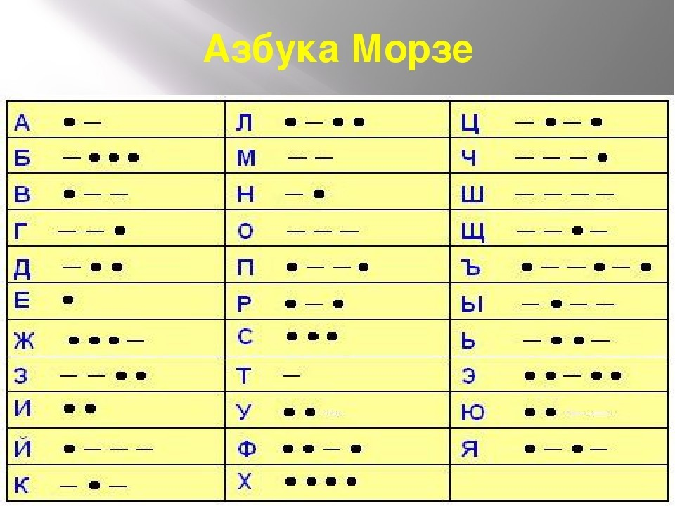

**Приложение 2**

**Азбука морзе**

|  |  |  |  |  |  |  |  |  |  |
| --- | --- | --- | --- | --- | --- | --- | --- | --- | --- |
| **- . -** | **- - -** | **- .** | **. . .** | **-** | **. -** | **- .** | **-** | **. .** | **- . \*** |
| **. - .** | **- - -** | **- . -** | **- - -** | **. . .** | **. . .** | **- - -** | **. - -** | **. . .** | **- . -** |
| **. .** | **. - -** |

**Приложение 3**

**Вопрос на логику:**

**Противогаз** – Ранжированный метод защиты от вредных производственных факторов средство защиты от токсичных веществ.

**КОМПАС** – Прибор был изобретен в Китае при династии Сун. Всегда указывает в одну сторону.

**Армейский альбом**- в переводе с Франц. «белая записная дощечка», «открытый лист по сбору подписей».

**Армейский котелок** – предмет как правило металлический без которого не обойтись в походе, находящаяся на оснащении военнослужащих многих государств мира

**Армейская фляга**- плоская или овальная, как правило металлическая с навинчивающейся пробкой.

**Бинокль**- Ещё в древние времена человек пытался усилить своё зрение, но только в 1608 году возникли первые приборы, на основе которых и были изобретено??????? Что это за прибор?

**Армейская пилотка** –В начале среде военных авиаторов носила имя «перелётка» Мальчишки за обладание этим армейским атрибутом готовы были отдать самое ценное

**Берцы**- часть униформы солдат Они обеспечивают комфорт бойцам на протяжении многокилометровых походов, устойчивы к погодным явлениям.

